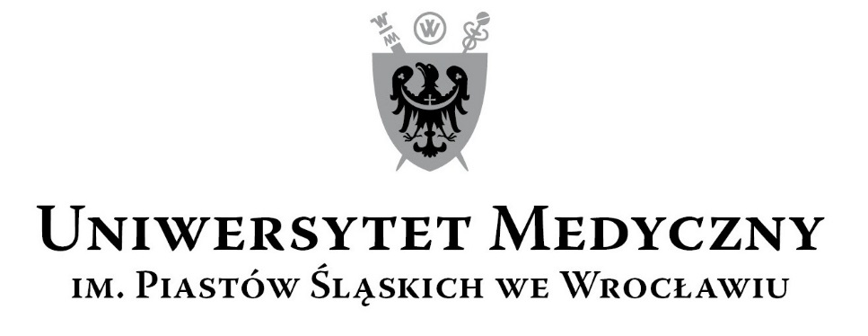
50-367 Wrocław, Wybrzeże L. Pasteura 1
Zespół ds. Zamówień Publicznych UMW
Ul. Marcinkowskiego 2-6, 50-368 Wrocław
fax 71 / 784-00-45
e-mail: tomasz.kiliszek@umed.wroc.pl

UMW / AZ / PN - 59 / 18 Wrocław, 22. 06. 2018 r.

NAZWA POSTĘPOWANIA

Termomodernizacja budynków dydaktycznych Uniwersytetu Medycznego we Wrocławiu przy ul. Kochanowskiego 10, 12 i 14 we Wrocławiu w ramach projektu pn. „Termomodernizacja budynków dydaktycznych Uniwersytetu Medycznego we Wrocławiu”. Projekt współfinansowany przez Unię Europejską ze środków Funduszu Spójności w ramach Programu Operacyjnego Infrastruktura i Środowisko.

Informacja z otwarcia ofert

Bezpośrednio przed otwarciem ofert Zamawiający podał kwotę, jaką zamierza przeznaczyć na sfinansowanie zamówienia, która wynosi brutto 4.997.830,83 PLN.

Kryteria oceny ofert:
- Cena realizacji przedmiotu zamówienia – 60 %,
- Okres gwarancji – 30 %,
- Termin realizacji przedmiotu zamówienia – 10 %.

Ofertę złożył następujący Wykonawca, wymieniony w poniższej Tabeli:

Lp. | Wykonawcy, adres | Cena brutto PLN | Okres  gwarancji | Termin  realizacji
1 | Przedsiębiorstwo Budowlane SAWREM spółka z ograniczoną odpowiedzialnością Sp. k.,  ul. Grota-Roweckiego 115B,  52-232 Wrocław | 6.497.839,70 | 60 miesięcy | 30 tygodni

Warunki płatności – zgodnie z treścią Siwz.

Kanclerz UMW

Mgr Iwona Janus

